Лабораторная работа №2

Основы интерфейса командной строки

Дмитриев Владимир Константинович

Содержание

# 1 Цель работы

Целью работы является изучить идеологию и применение средств контроля версий. Приобрести практические навыки по работе с системой git.

# 2 Выполнение лабораторной работы

А) Изучаем базовые комады работы с git из теоретической части и учимся их использовать 1. Проверяем и получаем изменения центрального репозитория Рис. [**1?**] 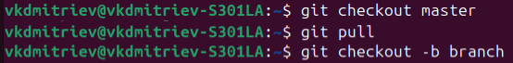 Это необходимо для синхронизации изменений в git, особенно при одновременной работе нескольких людей в одном репозитории. 2. Проверяем внесённые изменения перед размещением в центральном репозитории Рис. 2 Рис. 2 Эта команда позволяет проверить, какие файлы были изменены, и удалить ненужные изменения перед размещением в центральный репозиторий 3. Проверяем текст на соблюдение правил коммитов Рис. 3 Рис. 3 Эта команда позволяет найти ошибки и исправить их до коммита. 4. Добавляем и удаляем файлы из коммита Рис. 4 Рис. 4 Эти команды необходимы для добавления и удаления файлов из коммита. 5. Сохраняем изменения в текущем каталоге. Рис. 5 Рис. 5 После изменений файлов необходимо сохранить их для создания коммита. 6. Сохраняем изменения и поясняем, что было сделано Рис. 6 Рис. 6 Сохраняем изменения в коммит, чтобы далее их можно было внести в центральный репозиторий. Комментируем, чтобы знать, что именно сохраняем.7. Отправляем изменения в центральный репозиторий Рис. 7 Рис. 7 Для сохранения изменений в центральном репозитории необходимо использовать одну из данных команд. B) Выполнение самостоятельной работы 1. Создаём аккаунт на github.com Рис. 8 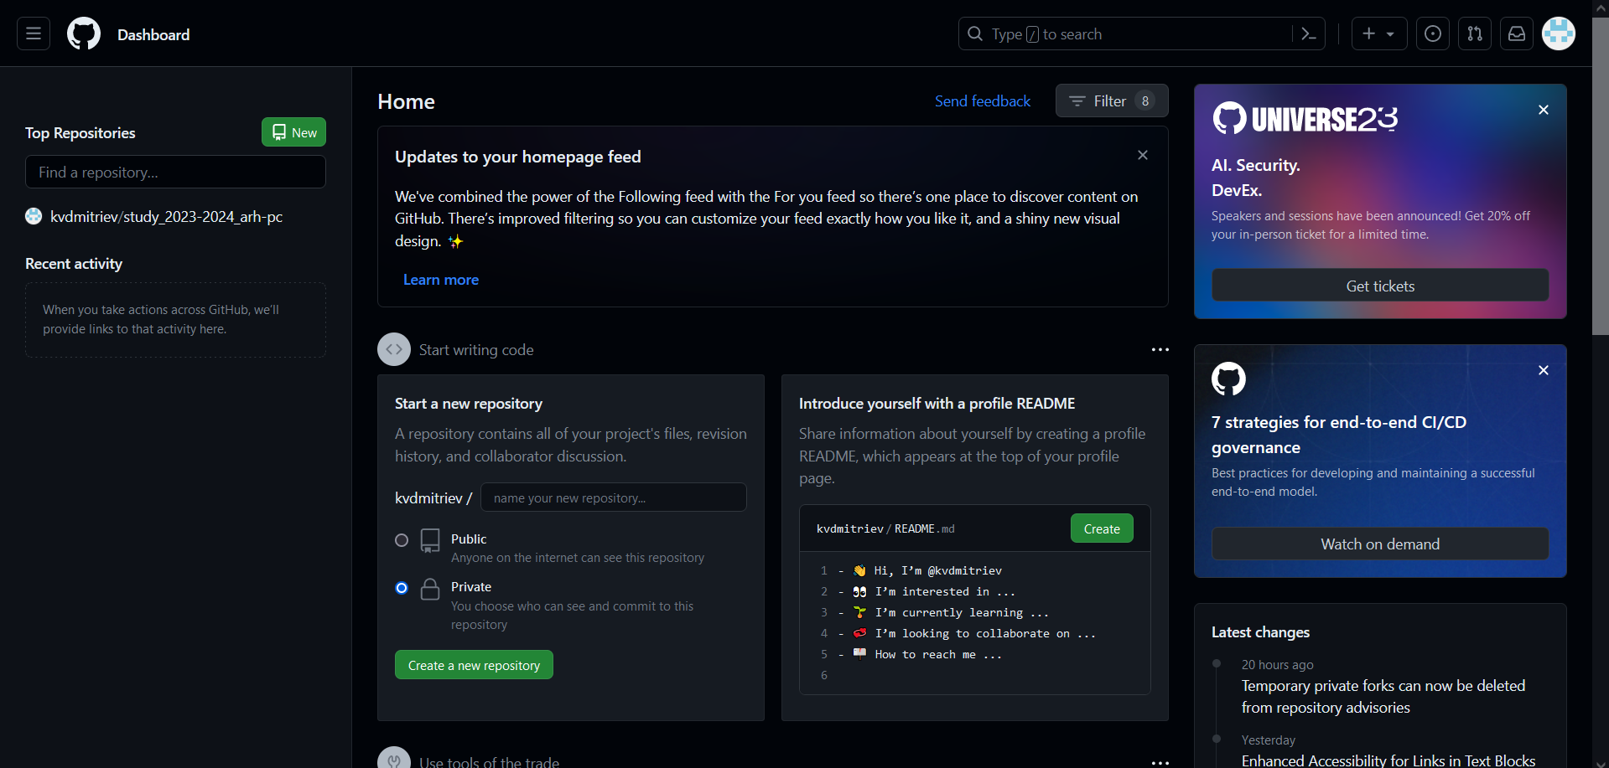 Для этого регистрируемся на github.com 2. Настраиваем git в терминале Рис. 9 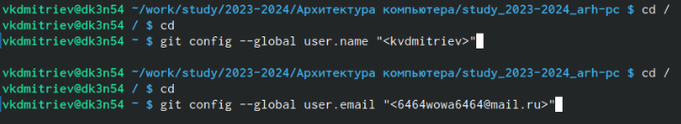 Указываем имя владельца репозитория и почту, чтобы соединить подключить git Рис. 10  Настраиваем utf-8 в выводе сообщений git Рис. 11  Задаём начальную ветку master Рис. 12 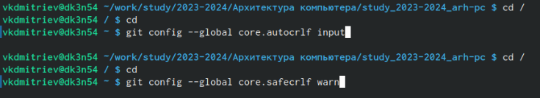 Задаём параметры autocrlf и safecrlf 3. Создаём SSH ключ Рис. 13 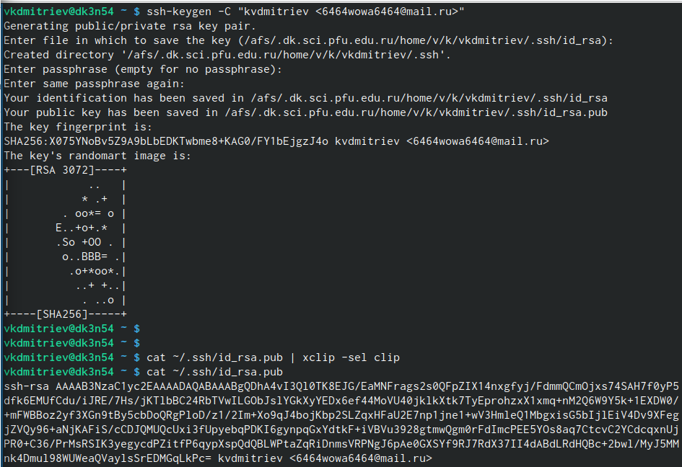 Далее загружаем ключ на github, скопировав его командой cat4. Создаём рабочее пространство и репозиторий курса Рис. 14 Рис. 14 Далее копируем шаблон репозитория курса с https://github.com/yamadharma/course- directory-student-template Рис. 15 Рис. 15 Далее открываем каталог курса и клонируем созданный репозиторий с помощью команды git clone 5. Настройка каталога курса Переходим в каталог курса и удаляем лишние файлы Рис. 16 Рис. 16 Далее создаём необходимые каталоги и отпрвляем файлы на сервер Рис. 17 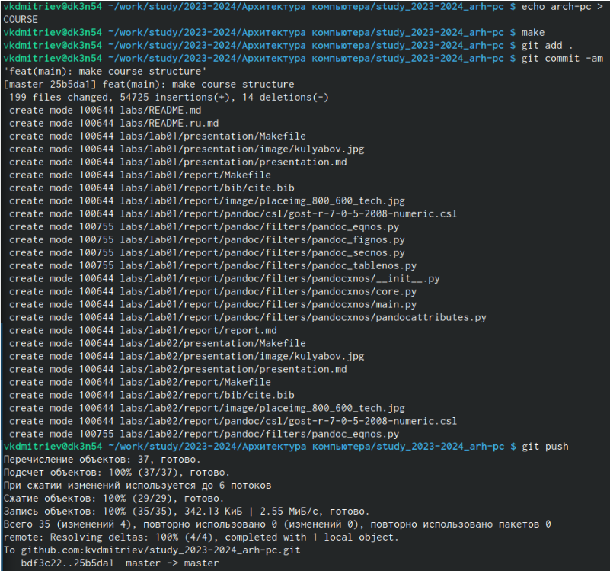

# 3 Выводы

Я изучил идеологию и применение средств контроля версий git, приобрёл практические навыеи по работе с системой git.

# Список литературы